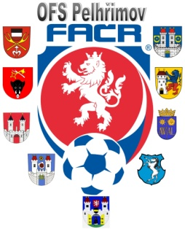

Fotbalová Asociace české republiky

Okresní fotbalový svaz PELHŘIMOV, Friedova 1464, 393 01, Pelhřimov

)

Zahájení disciplinárního řízení

Datum: 22.10.2018

DK OFS:

Ehrlich Lukáš (89040258), Plačkov, č. utkání 2018613A1A1202

Dlouhý Pavel ( 79050530), Hořepník, č. utkání 2018613A2A1005

Václav Hrkal
předseda DK OFS

